Trường Tiểu học Giang Biên tham gia tập huấn sách giáo khoa lớp 4 – Bộ Kết nối tri thức với cuộc sống.
Thực hiện kế hoạch số 1781/SGDĐT-GDTH của Sở Giáo dục và Đào tạo Hà Nội, kế hoạch số 146/PGDĐT quận Long Biên, từ ngày 03/7/2023 đến 14/07/2023, Ban giám hiệu và đội ngũ giáo viên của trường Tiểu học Giang Biên nghiêm túc tham dự bồi dưỡng, tập huấn trực tuyến sử dụng sách giáo khoalớp 4 theo chương trình GDPT 2018.
Ngay từ trước ngày tập huấn chính thức, bộ phận kĩ thuật nhà trường đã chuẩn bị đầy đủ trang thiết bị, test đường truyền theo lịch của Sở GD&ĐT, bố trí phòng và lên lịch tập huấn cụ thể với từng môn học... Trong những ngày tập huấn chính thức, để đảm bảo đường truyền hình ảnh và âm thanh tốt, tại điểm cầu, nhà trường đã có mặt sớm và đăng nhập vào hệ thống trước 15 phút đảm bảo lĩnh hội nội dung tập huấn đầy đủ và cập nhật. Với 8 tiếng một ngày làm việc nghiêm túc, BGH và giáo viên tham dự đã được trao đổi, thảo luận, tương tác với báo cáo viên và giao lưu, chia sẻ thông tin với các trường bạn.
Sau buổi tập huấn trực tuyến sử dụng sách giáo khoa lớp 4, giáo viên được lĩnh hội tổng hợp nhiều nội dung như: cấu trúc sách giáo khoa, cấu trúc bài học; điểm mới của sách giáo khoa (so với chương trình hiện hành); phân tích sách giáo viên, sách bài tập; thảo luận, tìm hiểu phương pháp dạy học và cách thức đánh giá; phân tích video bài dạy minh họa; giới thiệu cấu trúc và các dạng bài cơ bản; hướng dẫn tổ chức dạy học một số bài học, một số hoạt động đặc trưng.
Sau đợt tập huấn sử dụng sách giáo khoa lớp 4, chắc chắn giáo viên nhà trường sẽ thực hiện tốt chương trình thay sách lớp 4 năm học 2023 - 2024 theo chương trình GDPT mới 2018!
Sau đây là một số hình ảnh của buổi tập huấn:
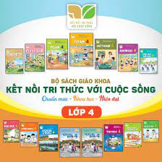
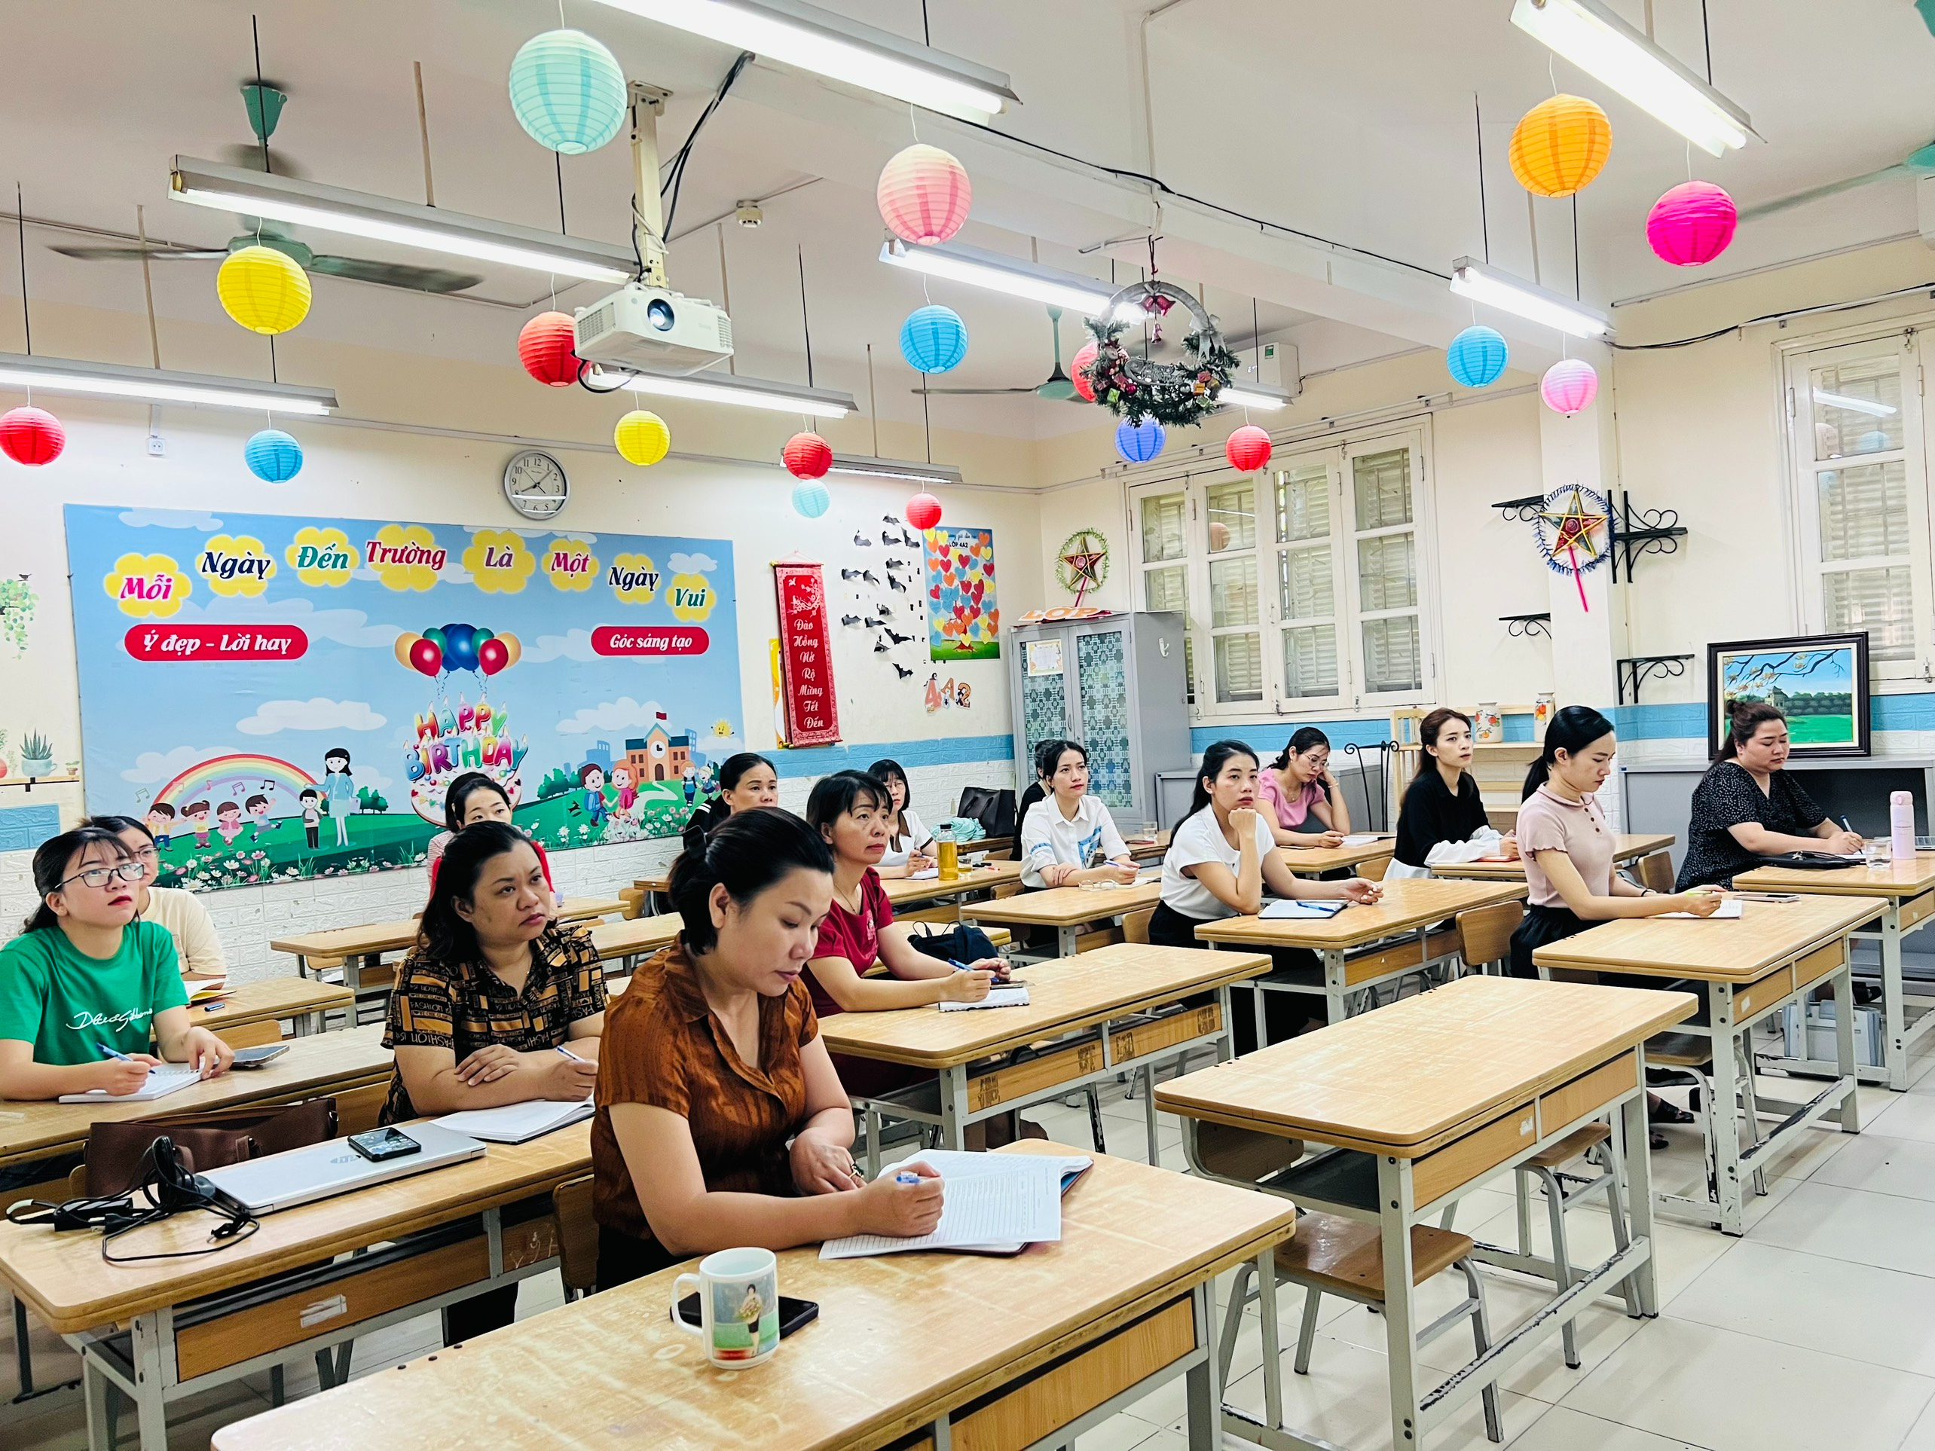
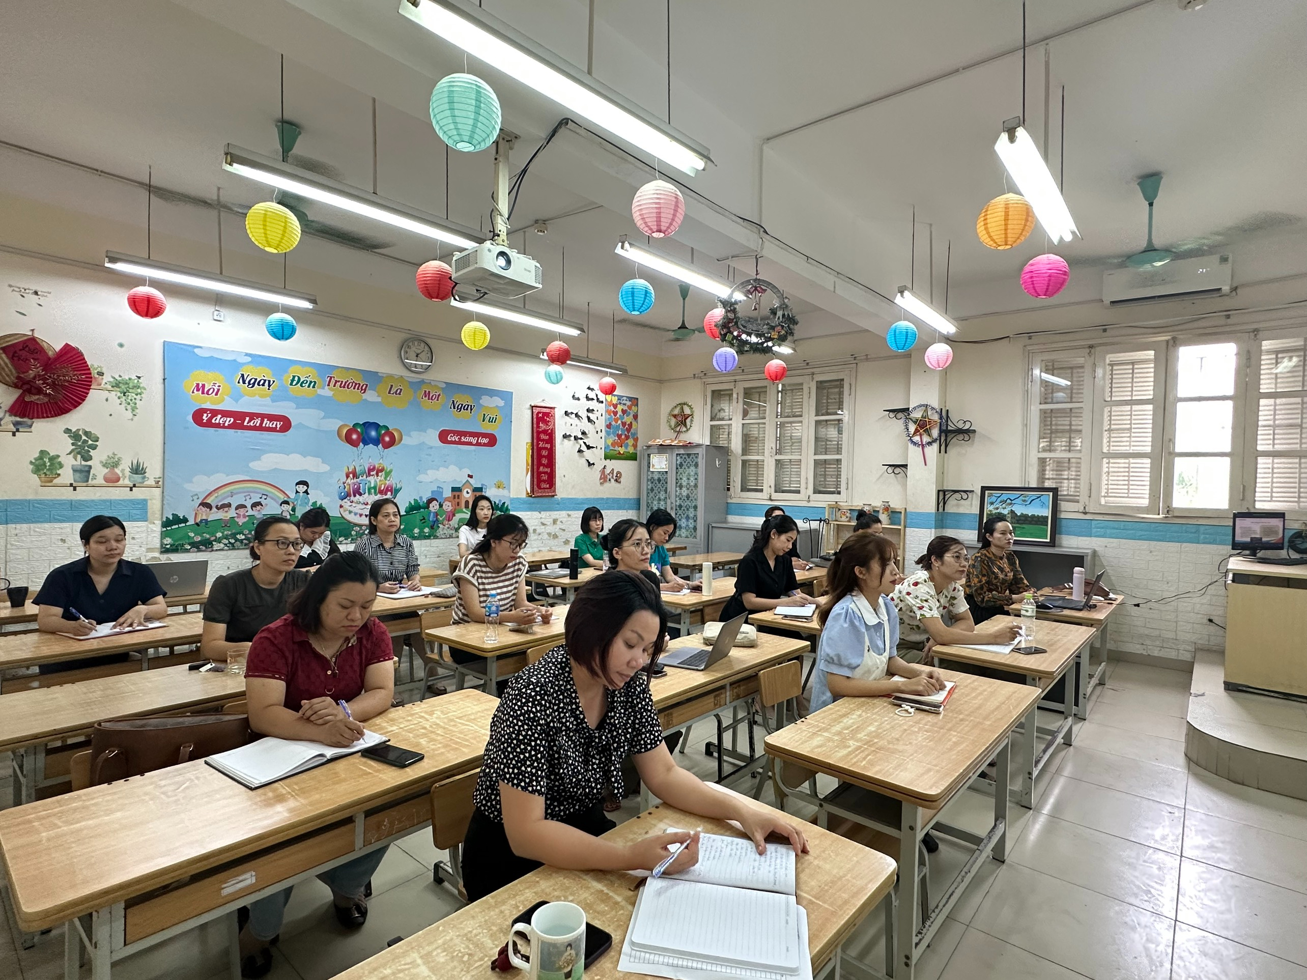
Người đăng: Kiều Thị Bích Anh

